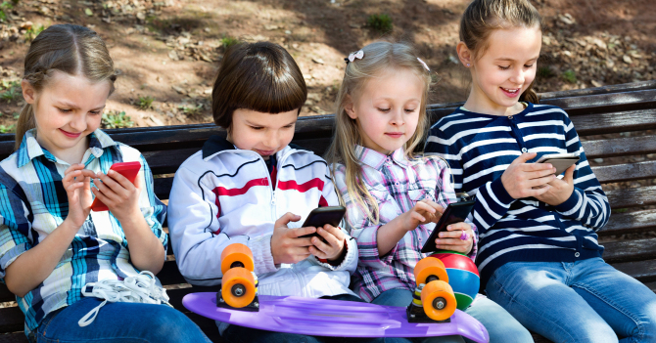

**Дети и гаджеты: проблемы и пути решения**  
  
Большинство родителей жалуются на то, что их дети вместо учебы сидят в телефона. Когда дети не могут обходиться без своего смартфона или планшета, это пугает. Что они там делают? Листают ленту в социальных сетях, играют, или смотрят развлекательный контент?

Давайте попробуем посмотреть на эту проблему с другой стороны. Спросите себя: чем еще увлекается ребенок, есть ли у него возможность дома обсудить с кем-то свои увлечения? Что вы сами ждете от своих детей? Как часто, находясь рядом с ребенком, вы увлечены просмотром собственной ленты в Фейсбуке, сериала или разговором по телефону?  
  
**➤ Дети не виноваты, что родились в период развития технологий**

Чему бы мы не учили детей в школе, всё это изменится, когда они начнут свою трудовую деятельность. И порой кажется, что даже младшие школьники это понимают, а многие взрослые ещё нет. Может ли что-то сделать педагог для детей, учитывая то, что учитель уже не является единственным источником знаний?

Вот случай из моей практики. Ко мне обратилась за советом учительница, которая преподает историю искусства. В её арсенале преобладали обычные уроки: лекция, учебник, конспект, вопросы в конце параграфа. Как все помнят, это не самый обязательный предмет в школе, и дети его постоянно саботировали. Я предложила однажды уйти от лекционного формата и организовать проектную работу в командах с распределением обязанностей, поиском темы, презентацией. Следующий урок прошел замечательно: дети были довольны, активно участвовали в уроке. Всю информацию они нашли самостоятельно, изучили и обсудили.

**ВВыстраивать и придумывать новые форматы сложно, но нужно.**

Эксперты отмечают, что в будущем детям больше пригодятся практические навыки. Такие компетенции как коммуникация, умение работать в команде, логическое и критическое мышление — это то, что важно включать в образовательную систему, чтобы школьники умели адаптироваться к любым изменениям в мире технологий.

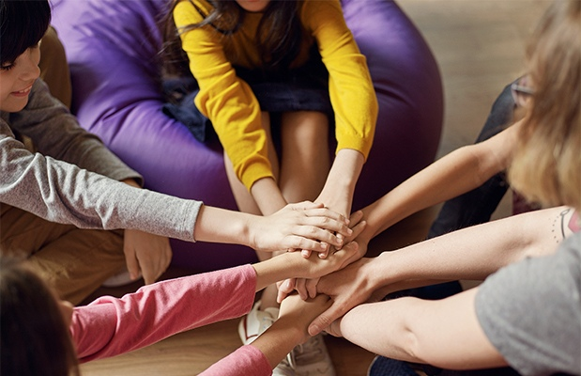

И оказывается, когда мы строим образовательный процесс вокруг формирования этих навыков, детям становится намного интересней учиться.

В традиционном формате у учителя две роли — транслировать знания и контролировать успеваемость. А ребенку остается только пассивно запоминать и усваивать информацию. Чаще всего рассказу учителя ребенок предпочтет игру в телефоне.

А для формирования навыков от ребенка требуется активное участие. На первое место выходит не передача знаний, а коммуникация, самостоятельный поиск информации, взаимодействие в команде, умение критически оценить полученный результат. И у нас есть наглядные доказательства, что при такой организации учебного процесса дети охотно переключаются от гаджетов на созидательную деятельность.

**ККогда преподаватель настраивается на общение и эксперименты, то у него есть все шансы привлечь внимание**

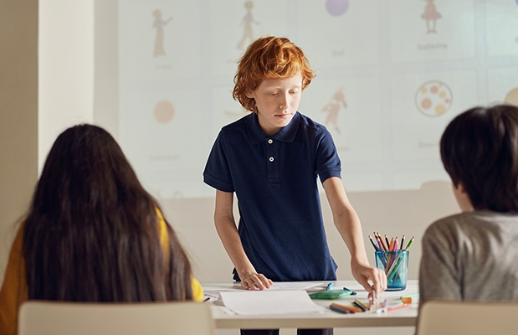

И еще одна история про активного мальчика лет восьми, который весь урок постоянно разговаривал. В том числе он рассказывал о своем блоге на YouTube. Преподаватель «Алгоритмики» вместо того, чтобы «поставить его на место», попросил научить, как это делается. Ребёнок с радостью устроил мастер-класс для всей группы и в итоге сделал настоящий репортаж с занятия. Все дети остались в восторге от урока, и при этом усвоили весь необходимый материал.

**РРодители и педагоги должны предложить ребёнку такие активности, ради которых он сам отложит телефон или планшет**

Запреты — это всегда временная и неэффективная мера. Чем больше мы искусственным путем ограничиваем что-либо — тем сильнее дети сопротивляются и тем меньше взаимодействуют со взрослыми. Вместо строгих запретов на использование техники и гаджетов, надо предлагать ребёнку альтернативу, и тогда необходимость в ограничениях отпадет сама собой.